**江苏省仪征中学2021-2022学年度第二学期高二政治导学案**

**选择性必修二 《法律与生活》**

**第三课 订约履约 诚信为本**

**3.1 订立合同学问大（第二课时）**

研制人：孙燕 审核人：马楠

班级： 姓名： 学号： 授课日期： 3.1

**【本课在课程标准中的表述】**

本课依据《普通高中思想政治课程标准(2017年版2020年修订)》选择性必修2《法律与生活》内容要求13编

写。课程标准内容要求分析如下。内容要求：“1.3阐述合同的含义和价值，理解合同的主要内容和违约责任，了解合同订立的程序，熟悉解决合同纠纷的途径。”

**【学习目标】**

|  |  |  |  |
| --- | --- | --- | --- |
| 课标要求 | | 简述合同的含义和价值,理解合同的主要内容和违约责任,了解合同订立的程序,熟悉解决合同纠纷的途径 | |
| 学习目标 | 知识目标 | 1.合同的含义;2.合同的设立、变更与终止;3.合同的订立及步骤;4.订立有效合同的要求;5.合同的形式 | |
| 素养目标 | 法治意识 | 通过对订立合同的探究,使学生正确认识合同,增强重信用、守合同意识 |
| 科学精神 | 正确认识合同的含义;合同的设立、变更与终止;合同的订立及步骤;订立有效合同的要求;合同的形式 |
| 学习重点 | | 合同的订立及步骤,订立有效合同的要求,合同的形式 | |
| 学习难点 | | 合同的设立、变更与终止;合同的订立及步骤 | |

**【必备知识】**

立字有据更可靠

1.合同的形式

根据民法典的规定,合同不仅限于书面形式,还包括　　　　和其他形式。

2.口头合同

(1)含义:口头合同是现实生活中一种常见的合同形式,是当事人通过　　　　达成意思表示一致所形成的合同。

(2)优点:口头合同充分适应了现代社会对订立合同的　　　　性要求。

(3)适用:通常用在一些金额较小、　　　　、权利义务关系　　　　的民事法律关系中。

(4)缺点:当事人的权利义务多不明确,发生纠纷时　　　　。

3.书面合同

(1)含义:是以　　　　、　　　　、电报、电传、传真等可以有形地表现所载内容的形式订立的合同。 以电子数据交换、电子邮件等方式能够有形地表现所载内容,并可以随时调取查用的数据电文,视为书面形式。

(2)适用:权利义务关系　　　　、金额较大以及履行期限　　　　的合同。

(3)书面合同的意义

书面合同内容清晰,有利于督促各方当事人根据确定的义务　　　　,有利于守约方根据约定追究　　　　。书面合同有据可查,能够为处理　　　　提供明确的证据,有利于案件的公正裁决。

**【易错明辨】**

1.订立合同意味着合同的生效。

2.口头合同不适应现代社会对订立合同的快捷性要求。

**【预习自测】**

1.俗话说的“一诺千金”指(　　)。

A.承诺一经作出即具有法律效力

B.要约到达受要约人时生效

C.承诺到达要约人即生效,合同即告成立

D.承诺内容必须与要约内容一致

2.签订和履行合同的意义有(　　)。

①有利于更好地解决社会生活中发生的矛盾和纠纷　②可以完全避免矛盾和纠纷　③有利于人们更好地学习和生活

④有利于维护社会秩序的稳定

A.①②③ B.①②④ C.①③④ D.②③④

**【自我探究】**

**议题　立字有据更可靠**

　　情境分析

2021年7月10日,孟某从朋友乔某处租借一台录像机,为其亲戚进行结婚典礼录像。因碍于情面,双方未签订书面合同。孟某保管不慎致使录像机丢失。于是孟某购买了一台二手录像机送还乔某,但乔某不同意,要求孟某赔偿其一台相同品牌、型号的新录像机。双方争执不下,诉至法庭。

　　思维碰撞

1.孟某与乔某之间以什么形式的合同确立租借关系?这种合同有什么局限?

2.本案给我们什么启示?为什么?

**疑难点拨**

合同的形式

|  |  |  |  |
| --- | --- | --- | --- |
|  | | 口头合同 | 书面合同 |
| 区  别 | 含义 | 是当事人通过口头语言达成意思表示一致所形成的合同 | 是以合同书、信件、电报、电传、传真等可以有形地表现所载内容的形式订立的合同 |
| 适用  对象 | 通常用在一些金额较小、即时清结、权利义务关系相对简单的民事法律关系中,如商店中的零售、熟人之间的小额借贷等 | 适用于权利义务关系复杂、金额较大以及履行期限较长的合同,如房屋租赁合同、建设工程合同等 |
| 优点 | 充分适应了现代社会对订立合同的快捷性要求 | 书面合同内容清晰,有利于督促各方当事人根据确定的义务履行合同,有利于守约方根据约定追究违约责任。书面合同有据可查,能够为处理合同纠纷提供明确的证据,有利于案件的公正裁决 |
| 缺点 | 不易分清权责,发生纠纷时难以举证 | 订立书面合同比订立口头合同稍复杂 |
| 联系 | | 二者都是现实生活中常用的合同形式,无论口头形式还是书面形式,都会对当事人能否顺利实现合法权益产生影响,具有法律约束力 | |

**【思维构建】**

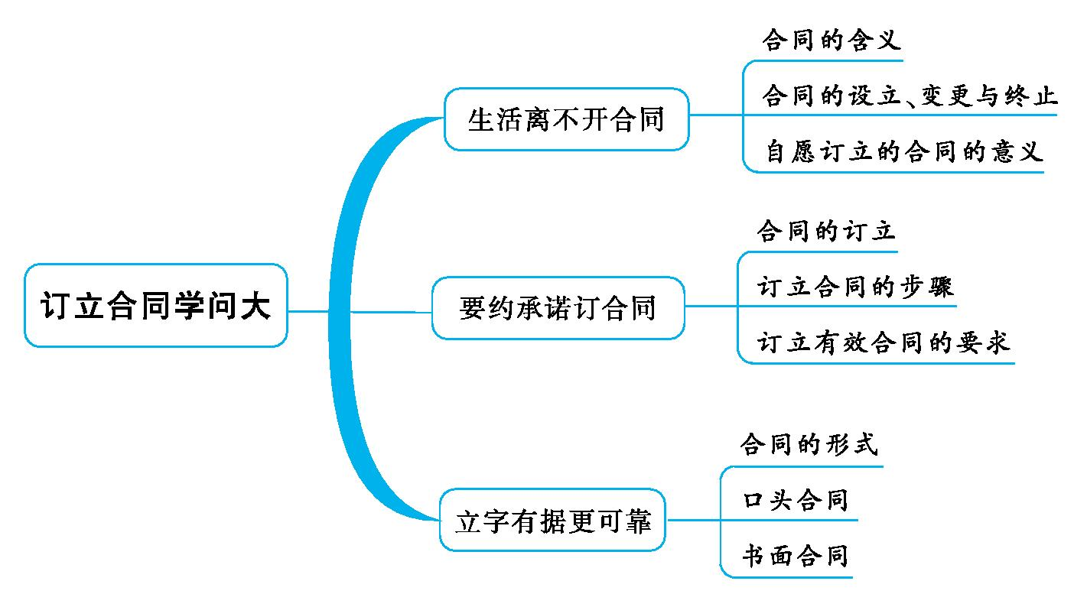

**【课堂巩固】**

1.甲将自己的台式电脑放在乙的店里维修,双方约定维修费300元,一周后甲来店里取电脑并付清维修费。到期后,甲没有来乙店里付钱和取电脑,乙多次联系甲未果,便谎称该台式电脑是自己组装的并以市场价卖给丙。本案中(　　)。

①甲与乙、乙与丙的合同均有效　②因为乙无权处分该电脑,故其与丙的合同无效　③该电脑的所有权仍归甲

④丙已取得该电脑的所有权

A.①③ B.①④ C.②③ D.②④

2.下列属于书面合同的是(　　)。

A.甲向乙借了5元钱,说好2天后还

B.甲公司与乙公司以合同书的形式签订了一份买卖合同

C.甲打电话给乙商量购房事宜

D.甲把自己的一块手表交给乙保管